Atlas photographique et scientifique — Astronomie du CM1 à la 3e
Complément V3. Douze sources institutionnelles d’images scientifiques, accessibles par lien et QR code ; quatre photographies authentiques intégrées en fin de fichier. Chaque image comporte une tâche d’observation et un corrigé scientifique.

CM1 — Deux documents authentiques à interpréter

DOCUMENT 1 — Les phases de la Lune, vues depuis la Terre
Source : NASA Science. Document photographique ou image scientifique à ouvrir depuis sa publication originale.
Ouvrir le document : Les phases de la Lune, vues depuis la Terre
 | Enquête : Comparer des formes éclairées, identifier les phases et les distinguer des éclipses.  Consigne : observer d’abord l’image, relever un indice visible, identifier l’instrument ou la mission, puis formuler une conclusion avec une limite.
CORRIGÉ ET POINT DE VIGILANCE — La partie éclairée correspond à la portion de l’hémisphère lunaire ensoleillé visible depuis la Terre. Les phases ne sont pas l’ombre de la Terre.

DOCUMENT 2 — Observer la Lune sur une lunaison
Source : NASA Science / Scientific Visualization Studio. Document photographique ou image scientifique à ouvrir depuis sa publication originale.
Ouvrir le document : Observer la Lune sur une lunaison
 | Enquête : Repérer la répétition des formes et construire un carnet daté sur deux cycles.  Consigne : observer d’abord l’image, relever un indice visible, identifier l’instrument ou la mission, puis formuler une conclusion avec une limite.
CORRIGÉ ET POINT DE VIGILANCE — On retrouve un cycle d’environ 29,5 jours. Les observations doivent être datées et décrites depuis un lieu donné.

CM2 — Deux documents authentiques à interpréter

DOCUMENT 1 — Portrait composite des planètes
Source : NASA Scientific Visualization Studio. Document photographique ou image scientifique à ouvrir depuis sa publication originale.
Ouvrir le document : Portrait composite des planètes
 | Enquête : Repérer l’ordre des planètes et vérifier ce que le montage ne montre pas à l’échelle.  Consigne : observer d’abord l’image, relever un indice visible, identifier l’instrument ou la mission, puis formuler une conclusion avec une limite.
CORRIGÉ ET POINT DE VIGILANCE — Le montage présente 8 planètes et Pluton, planète naine. Diamètres et distances ne sont pas représentés sur une échelle commune ; les images proviennent d’instruments et dates différents.

DOCUMENT 2 — Un point bleu pâle : la Terre photographiée de loin
Source : NASA, Voyager 1. Document photographique ou image scientifique à ouvrir depuis sa publication originale.
Ouvrir le document : Un point bleu pâle : la Terre photographiée de loin
 | Enquête : Décrire une Terre presque invisible et comparer perception visuelle et distances.  Consigne : observer d’abord l’image, relever un indice visible, identifier l’instrument ou la mission, puis formuler une conclusion avec une limite.
CORRIGÉ ET POINT DE VIGILANCE — Cette image montre la Terre comme une fraction de pixel ; elle ne permet ni de mesurer son diamètre ni de visualiser la distance Soleil-Terre à l’échelle.

6e — Deux documents authentiques à interpréter

DOCUMENT 1 — La limite entre le jour et la nuit
Source : NASA, photographie Artemis II du 2 avril 2026. Document photographique ou image scientifique à ouvrir depuis sa publication originale.
Ouvrir le document : La limite entre le jour et la nuit
 | Enquête : Localiser la zone éclairée, formuler une hypothèse et expliquer par un globe éclairé.  Consigne : observer d’abord l’image, relever un indice visible, identifier l’instrument ou la mission, puis formuler une conclusion avec une limite.
CORRIGÉ ET POINT DE VIGILANCE — La limite jour/nuit sépare les régions exposées et non exposées à la lumière solaire. La rotation terrestre explique l’alternance locale.

DOCUMENT 2 — Lumières nocturnes observées depuis l’espace
Source : NASA Earth Observatory, Suomi NPP/VIIRS. Document photographique ou image scientifique à ouvrir depuis sa publication originale.
Ouvrir le document : Lumières nocturnes observées depuis l’espace
 | Enquête : Distinguer la lumière du Soleil des lumières d’origine humaine et identifier un composite.  Consigne : observer d’abord l’image, relever un indice visible, identifier l’instrument ou la mission, puis formuler une conclusion avec une limite.
CORRIGÉ ET POINT DE VIGILANCE — L’image rassemble plusieurs acquisitions et visualise les émissions lumineuses nocturnes ; ce n’est pas une photo instantanée de la Terre entière.

5e — Deux documents authentiques à interpréter

DOCUMENT 1 — Champ extrêmement profond de Hubble
Source : NASA/ESA, XDF, 2012. Document photographique ou image scientifique à ouvrir depuis sa publication originale.
Ouvrir le document : Champ extrêmement profond de Hubble
 | Enquête : Distinguer étoiles et galaxies et comprendre pourquoi une longue collecte de lumière est utile.  Consigne : observer d’abord l’image, relever un indice visible, identifier l’instrument ou la mission, puis formuler une conclusion avec une limite.
CORRIGÉ ET POINT DE VIGILANCE — Le XDF est un assemblage d’observations à plusieurs filtres. Il représente environ 5 500 galaxies, pas 5 500 étoiles ; les couleurs résultent du traitement scientifique.

DOCUMENT 2 — Les lumières des villes la nuit
Source : NASA Earth Observatory, VIIRS. Document photographique ou image scientifique à ouvrir depuis sa publication originale.
Ouvrir le document : Les lumières des villes la nuit
Enquête : Repérer les zones fortement éclairées, discuter les limites d’une image satellite pour mesurer la pollution lumineuse au sol.
Consigne : observer d’abord l’image, relever un indice visible, identifier l’instrument ou la mission, puis formuler une conclusion avec une limite.
CORRIGÉ ET POINT DE VIGILANCE — Les points lumineux signalent des émissions vers l’espace, sans mesurer directement le nombre d’étoiles visibles ou l’éblouissement d’un observateur.

4e — Deux documents authentiques à interpréter

DOCUMENT 1 — Images satellites en fausses couleurs
Source : NASA Earth Observatory. Document photographique ou image scientifique à ouvrir depuis sa publication originale.
Ouvrir le document : Images satellites en fausses couleurs
 | Enquête : Lire une légende spectrale et expliquer pourquoi un couvert végétal peut être affiché en rouge.  Consigne : observer d’abord l’image, relever un indice visible, identifier l’instrument ou la mission, puis formuler une conclusion avec une limite.
CORRIGÉ ET POINT DE VIGILANCE — Un capteur peut mesurer l’infrarouge proche ; l’affectation de cette bande au canal rouge produit une représentation en fausses couleurs sans que les forêts deviennent réellement rouges.

DOCUMENT 2 — Villes éclairées vues par un capteur en orbite
Source : NASA, VIIRS/Suomi NPP. Document photographique ou image scientifique à ouvrir depuis sa publication originale.
Ouvrir le document : Villes éclairées vues par un capteur en orbite
Enquête : Identifier l’instrument, les données, le traitement et la différence entre acquisition et visualisation.
Consigne : observer d’abord l’image, relever un indice visible, identifier l’instrument ou la mission, puis formuler une conclusion avec une limite.
CORRIGÉ ET POINT DE VIGILANCE — La carte est construite à partir de mesures et de traitements de plusieurs passages orbitaux ; ce n’est pas une transmission photographique unique et instantanée.

3e — Deux documents authentiques à interpréter

DOCUMENT 1 — Autoportrait réel du rover Perseverance
Source : NASA/JPL-Caltech/MSSS, 23 juillet 2024. Document photographique ou image scientifique à ouvrir depuis sa publication originale.
Ouvrir le document : Autoportrait réel du rover Perseverance
 | Enquête : Décrire les instruments et les contraintes ; critiquer la notion de « selfie ».  Consigne : observer d’abord l’image, relever un indice visible, identifier l’instrument ou la mission, puis formuler une conclusion avec une limite.
CORRIGÉ ET POINT DE VIGILANCE — Ce selfie est une mosaïque assemblée à partir de 62 images ; il permet d’identifier le rover, le sol, une zone d’étude et les instruments, pas de prouver la présence de vie.

DOCUMENT 2 — Localisation autonome du rover sur Mars
Source : NASA/JPL-Caltech, 2 février 2026. Document photographique ou image scientifique à ouvrir depuis sa publication originale.
Ouvrir le document : Localisation autonome du rover sur Mars
 | Enquête : Comparer une vue issue des caméras du rover et la carte orbitale ; retrouver la fonction de localisation automatique.  Consigne : observer d’abord l’image, relever un indice visible, identifier l’instrument ou la mission, puis formuler une conclusion avec une limite.
CORRIGÉ ET POINT DE VIGILANCE — Le système reconnaît des caractéristiques du terrain dans les images embarquées et les rapproche d’une carte prise depuis l’orbite ; la décision ne dépend pas d’une commande terrestre instantanée.

Photographies accessibles hors connexion

Lune
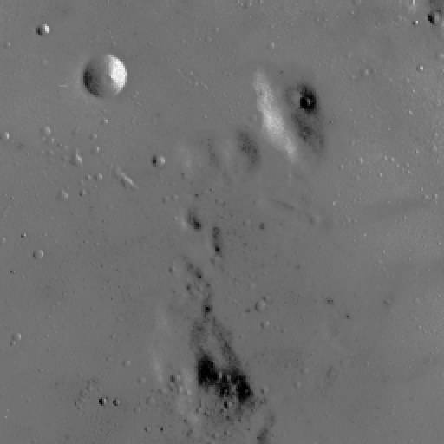
Photographie de la surface de la Lune, jeu de données scikit-image (origine photographique non documentée dans le paquet).
Source : https://scikit-image.org/docs/stable/api/skimage.data.html#skimage.data.moon

Hubble
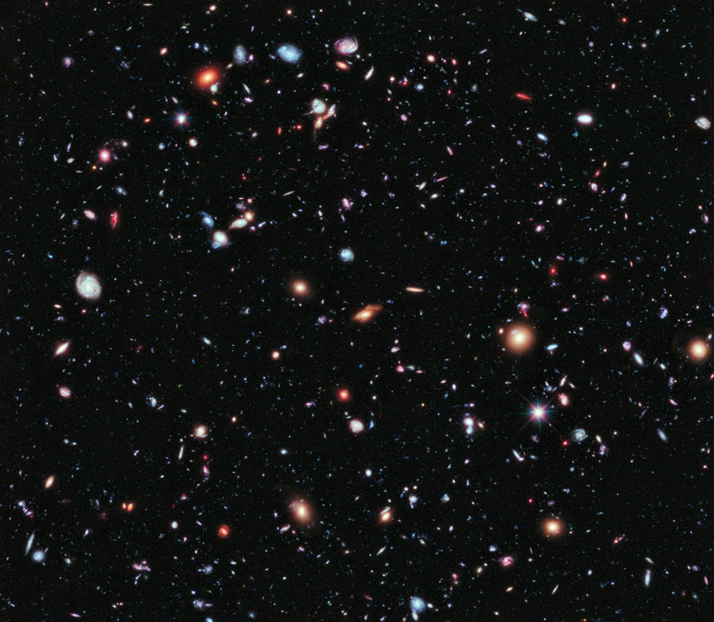
Image astronomique composite Hubble eXtreme Deep Field, 2012. NASA/ESA et équipes XDF (crédit complet dans la référence source).
Source : https://science.nasa.gov/asset/hubble/hubble-extreme-deep-field-xdf/

Lancement
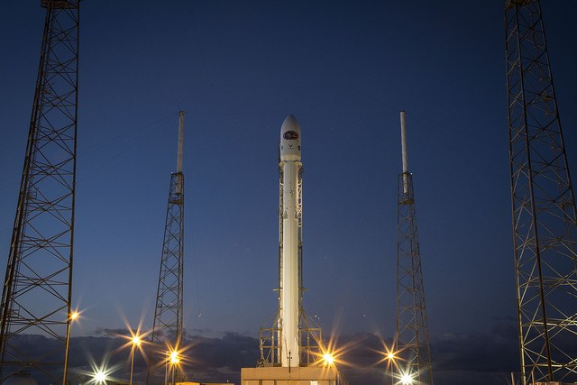
Photographie du lancement de DSCOVR par Falcon 9, 11 février 2015 ; SpaceX, diffusée dans le domaine public.
Source : https://www.dvidshub.net/image/9147146/spacex-falcon-9-launches-dscovr-satellite-noaa-nasa-and-air-force

Astronaute
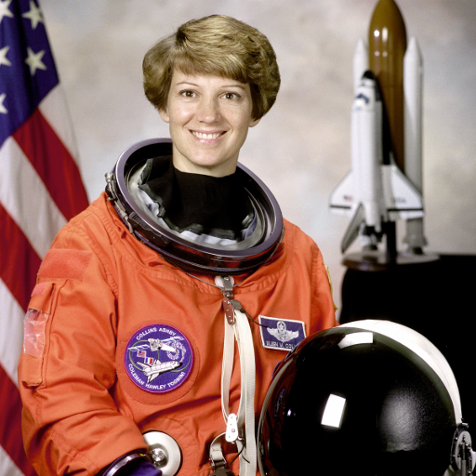
Portrait de l’astronaute Eileen Collins, NASA Great Images, diffusé sans restriction connue. Ce portrait n’a pas été pris dans l’espace.
Source : https://scikit-image.org/docs/stable/api/skimage.data.html#skimage.data.astronaut

